
PEMERINTAH KABUPATEN BANYUMAS

KECAMATAN AJIBARANG
Jln Raya Ajibarang No. 2. AJIBARANG KODE POS 53163
Telpon/Faksimili ( 0281 ) 572446
.

KEPUTUSAN CAMAT AJIBARANG
NOMOR TAHUN 2013
TENTANG

RENCANA STRATEGIS (RENSTRA)

SATUAN KERJA PERANGKAT DAERAH KECAMATAN AJIBARANG

TAHUN 2013 - 2018

CAMAT AJIBARANG,

Menimbang | : | - bahwa untuk menjabarkan lebih lanjut Rencana Pembangunan Jangka Menengah Daerah (RPJMD) Kabupaten Banyumas Tahun 2013-2018 maka setiap Satuan Kerja Perangkat Daerah (SKPD) perlu menyusun Rencana Strategis (Renstra);  - bahwa berdasarkan ketentuan Pasal 19 Ayat (4) Undang-Undang Nomor 25 Tahun 2004 Tentang Sistem Perencanaan Pembangunan Nasional, Rencana Strategis Satuan Kerja Perangkat Daerah ditetapkan dengan Keputusan Pimpinan Satuan Kerja Perangkat Daerah;  - bahwa berdasarkan pertimbangan sebagaimana dimaksud dalam huruf a dan b perlu menetapkan Keputusan Camat Ajibarang tentang Rencana Strategis (Renstra) Satuan Kerja Perangkat Daerah Kecamatan Ajibarang Tahun 2013-2018;
Mengingat | : | - Undang-Undang Nomor 13 Tahun 1950 tentang Pembentukan Daerah-Daerah Kabupaten dalam Lingkungan Provinsi Jawa Tengah ;  - Undang-undang Nomor 15 Tahun 2004 tentang Pemeriksaan, Pengelolaan dan Tanggungjawab Keuangan Negara (Lembaran Negara Republik Indonesia Tahun 2004 Nomor 66 tambahan Lembaran Negara Republik Indonesia Nomor 4400);  - Undang-Undang Nomor 25 Tahun 2004 tentang Sistem Perencanaan Pembangunan Nasional (Lembaran Negara Republik Indonesia Tahun 2004 Nomor 104, tambahan Lembaran Negara Nomor 4421);  - Undang-Undang Nomor 32 Tahun 2004 tentang Pemerintahan Daerah (Lembaran Negara Republik Indonesia Tahun 2004 Nomor 125, Tambahan Lembaran Negara Republik Indonesia Nomor 4437) sebagaimana telah beberapa kali diubah terakhir dengan Undang-Undang Nomor 12 Tahun 2008 tentang Perubahan Kedua Atas Undang-Undang Nomor 32 Tahun 2004 tentang Pemerintahan Daerah (Lembaran Negara Republik Indonesia Tahun 2008 Nomor 59, Tambahan Lembaran Negara Republik Indonesia Nomor 4844) ;  - Peraturan Menteri Dalam Negeri Nomor 54 Tahun 2010 tentang Pelaksanaan Peraturan Pemerintah Nomor 8 Tahun 2008 tentang Tahapan, Tatacara Penyusunan, Pengendalian, dan Evaluasi Pelaksanaan Rencana Pembangunan Daerah.  - Peraturan Daerah Kabupaten Banyumas Nomor 13 Tahun 2008 tentang Organisasi dan Tata Kerja Kecamatan dan Kelurahan di Kabupaten Banyumas (Lembaran Daerah Kabupaten Banyumas Tahun 2008 Nomor 4 Seri D) ;  - Peraturan Daerah Kabupaten Banyumas Nomor 10 Tahun 2013 tentang Rencana Pembangunan Jangka Menengah Daerah Kabupaten Banyumas Tahun 2013-2018;  - Peraturan Bupati Banyumas Nomor 38 Tahun 2010 tentang Penjabaran Tugas dan Fungsi Kecamatan di Kabupaten Banyumas (Berita Daerah Kabupaten Banyumas Tahun 2010 Nomor 38);
MEMUTUSKAN

Menetapkan |  | KEPUTUSAN CAMAT AJIBARANG TENTANG RENCANA STRATEGIS (RENSTRA) SATUAN KERJA PERANGKAT DAERAH KECAMATAN AJIBARANG TAHUN 2013-2018
KESATU |  | Rencana Strategis (Renstra) Satuan Kerja Perangkat Daerah Kecamatan Ajibarang Tahun 2013 - 2018 sebagaimana tersebut dalam Lampiran Keputusan ini yang merupakan bagian tidak terpisahkan dari Keputusan ini.
KEDUA |  | Rencana Strategis (Renstra) Satuan Kerja Perangkat Daerah Kecamatan Ajibarang Tahun 2013 – 2018 sebagaimana dimaksud pada Diktum KESATU merupakan pedoman dalam melaksanakan tugas pokok dan fungsi Kecamatan Ajibarang.
KETIGA |  | Segala biaya yang timbul sebagai akibat ditetapkannya Keputusan ini dibebankan pada Anggaran Pendapatan dan Belanja Daerah (APBD) Kabupaten Banyumas Tahun Anggaran 2013.
KEEMPAT |  | Keputusan ini mulai berlaku pada tanggal ditetapkan, dengan ketentuan apabila di kemudian hari terdapat kekeliruan akan diadakan pembetulan sebagaimana mestinya.

Ditetapkan di Ajibarang
pada tanggal 2013
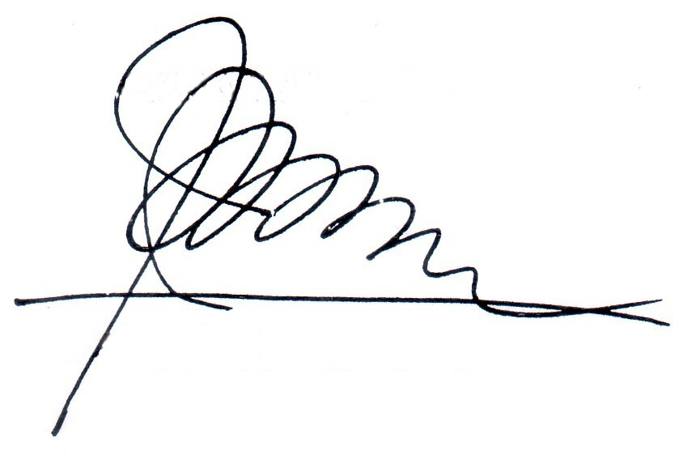
CAMAT AJIBARANG

FATIKUL IKSAN
Tembusan :
- Bupati Banyumas;
- Sekretaris Daerah Kabupaten Banyumas;
- Inspektur Kabupaten Banyumas;
- Kepala BAPPEDA Kabupaten Banyumas;
- Kepala DPPKAD Kabupaten Banyumas;
- Kepala Bagian Pemerintahan Setda Kabupaten Banyumas;
- Arsip (Kecamatan Ajibarang);

